[细胞实验数据存在不一致影响结论准确性，中北大学的论文被撤稿](https://mp.weixin.qq.com/s?__biz=MzkwMjY4ODQ5Mw==&mid=2247497334&idx=4&sn=a54b0e5c18d819d72a8f7bfcd231d0ea)

R2[Reviewer 2](javascript:void(0);)2025-04-30 14:22:46浙江



点击蓝字关注我们



**论文信息**

2025年1月19日，中北大学化学与化工学院的Long Zhang（第一作者） & Benbo Zhao（通讯作者 音译 赵本波） & Wenhao Du（通讯作者 音译 杜文华）在Carbohydrate Polymers（中科院一区 IF=10.7）期刊上在线发表题为"Ion-conductive hydrogel sensor prepared with alginate crosslinker for wide-range motion and temperature monitoring"(利用藻酸盐交联剂制备离子导电水凝胶传感器，用于大范围运动和温度监测)论文。

本研究得到了山西省基础研究计划项目（项目编号：202203021222046）、国家自然科学基金（项目编号：52303162）以及四川大学高分子材料工程国家重点实验室开放课题项目（项目编号：sklpme2023-3-14）的资助。

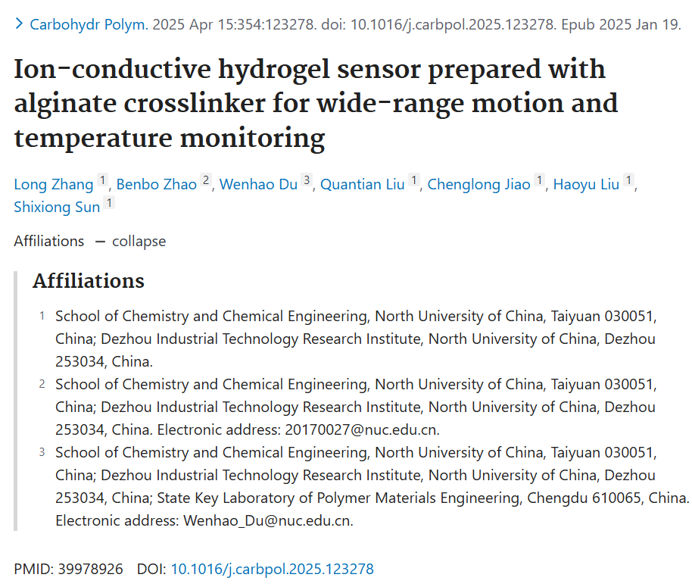

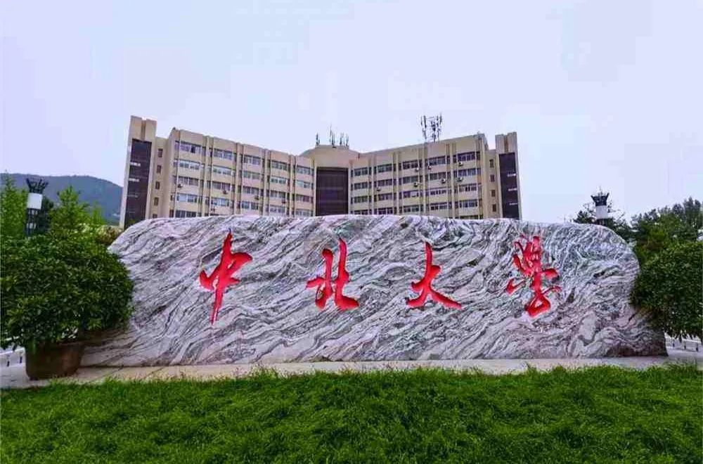



**质疑信息**

* **图10存在一处重叠面板。**

There are two partially overlapping images in Figure 10.

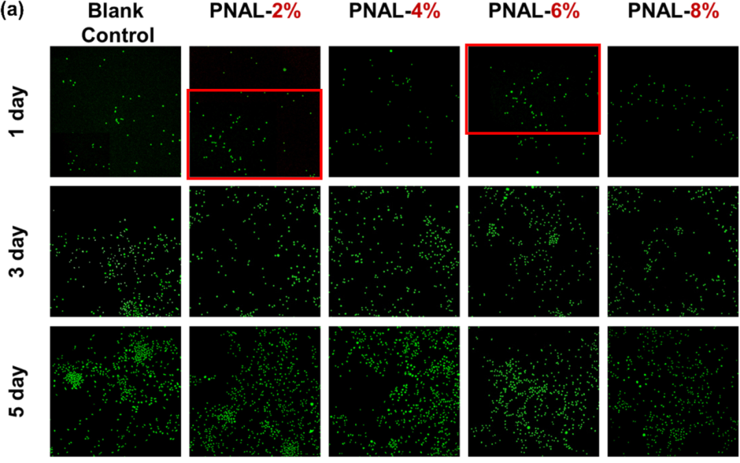



**撤稿原因**

**本文已于2025年4月15日被撤回：**应作者要求，本文已被撤回。在收到PubPeer上的一条评论后，作者对相关数据集进行了彻底复核，发现细胞实验相关数据存在不一致之处，这些不一致之处可能会影响关键结论的可靠性。为确保学术严谨性，作者正在对所有实验数据和分析流程进行全面核查。作者对由此给期刊和读者带来的任何不便深表歉意。



**参考信息**

https://pubpeer.com/publications/465E54760359375A321753E95D7065#0

https://pubmed.ncbi.nlm.nih.gov/39978926/

https://www.sciencedirect.com/science/article/pii/S0144861725000591?via%3Dihub